

**Universidad Autónoma del Estado de México**

**Unidad Académica Profesional Tianguistenco**

**Ingeniería en software**

**Unidad de aprendizaje:**

**Administración de Bases de Datos**

**Profesor:**

Benjamín López González

**Alumno:**

José Manuel Sánchez Mora

**Fecha de entrega:** **13/Agosto/2022**

|  |
| --- |
| **Objetivo** |

Revisa el video Iniciando Oracle repite los comandos vistos, realiza tu reporte usando el formato de práctica

|  |
| --- |
| **Desarrollo** |

Iniciamos abriendo el CMD de Windows

De igual manera abrimos nuestro Notepad++ y seleccionamos el lenguaje SQL

Regresamos a SQL e ingresamos con nuestro nombre de usuario y contraseña hasta que se conecte con SQL

En caso de no tener usuario o contraseña usamos el comando “sqlplus/NOLOG” solo que las funciones serán limitadas

También podemos conectarnos a SQL de manera directa usando el código

“sqlplus usuario/contraseña”

Para conectarnos podemos usar el comando “CONN” o “CONNECT” seguido de nuestro nombre de usuario y después ingresando nuestra contraseña y enter

Otra forma de conectarnos es ingresar con USUARIO/CONTRASEÑA

Para ingresar como administrador sin recordar la contraseña usamos el comando “CONNECT/ AS SYSDBA”

Si no recuerdas la contraseña usa “ALTER USER/ USUARIO IDENTIFY BY CONTRASEÑA_NUEVA;”

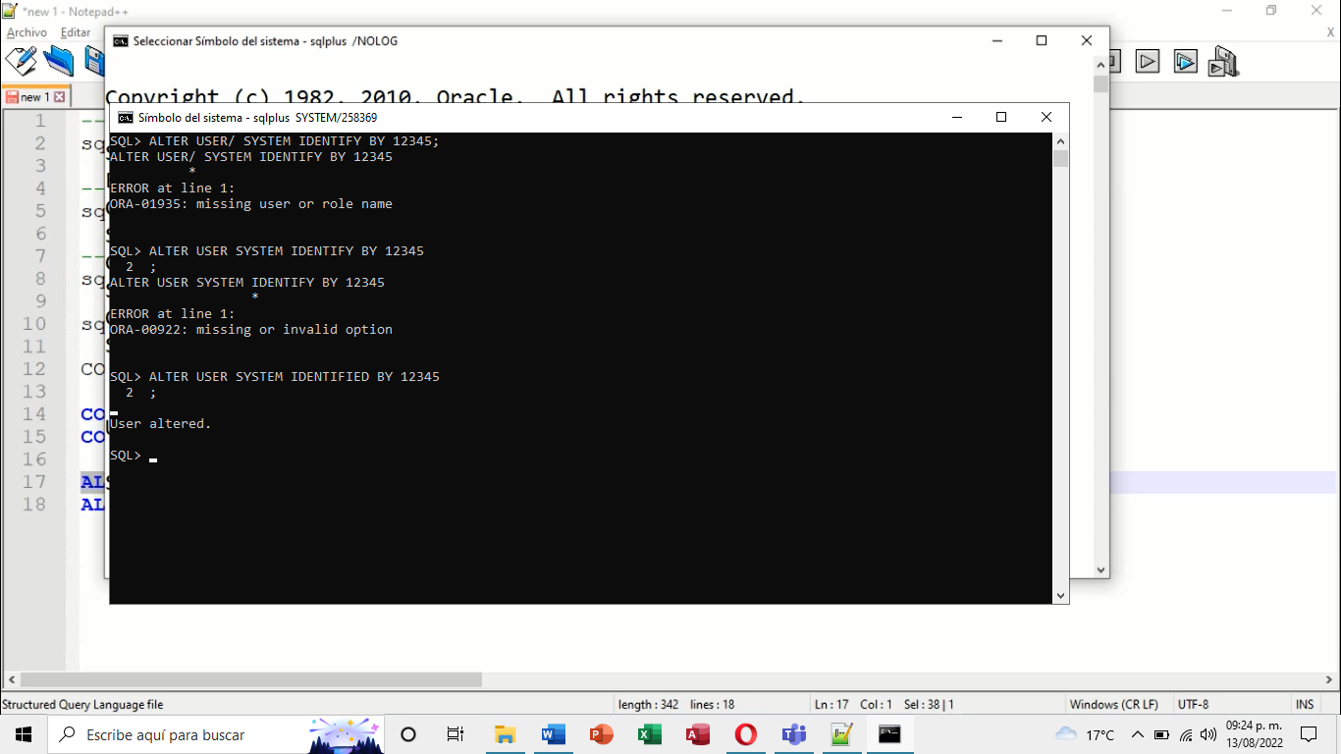

Para realizar una consulta se usa “SELECT * FROM DICTIONARY;” en este caso nos muestra muchísima información

Para realizar búsquedas más especificas realizamos una petición con la estructura “SELECT * FROM DICTIONARY WHERE TABLE_NAME LIKE ‘%USER%’; ”

Haciéndolo algo más específica colocamos USERS

“SELECT * FROM DICTIONARY WHERE TABLE_NAME LIKE ‘%USERS%’; ”

Otro ejemplo de consulta puede ser “SELECT USERNAME, PASSWORD FROM DBA_USERS;” en donde muestra todos los usuarios y contraseñas que tienen

Para ser más específicos podemos usar “SELECT USERNAME, PASSWORD FROM DBA_USERS WHERE USERNAME LIKE ‘SYS%’ ;”

|  |
| --- |
| **Conclusiones** |

El inicio de SQL fue demasiado parecido a lo anterior ya visto en MYSQL, solo que en este caso conocemos la diferencia de beneficios que tienen el tener un perfil con usuario y contraseña a uno en donde los logeamos de manera anónima, así como lo parecido que es el realizar consultas pues es muy parecido a la forma gráfica de PHPMYADMIN.